Klasa 8c zakupiła karmę dla psów i przekazała ją przytulisku w Buku.

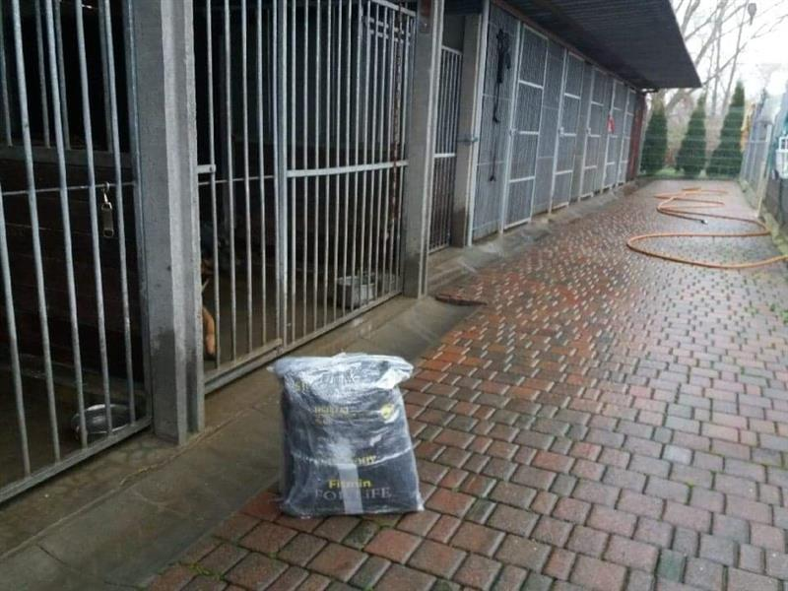

Zostały wykonane kartki świąteczne na rzecz Caritasu, wolontariatu i SU.

